本校100學年度第一學期國中部九年級優秀學生頒獎2012.02.08
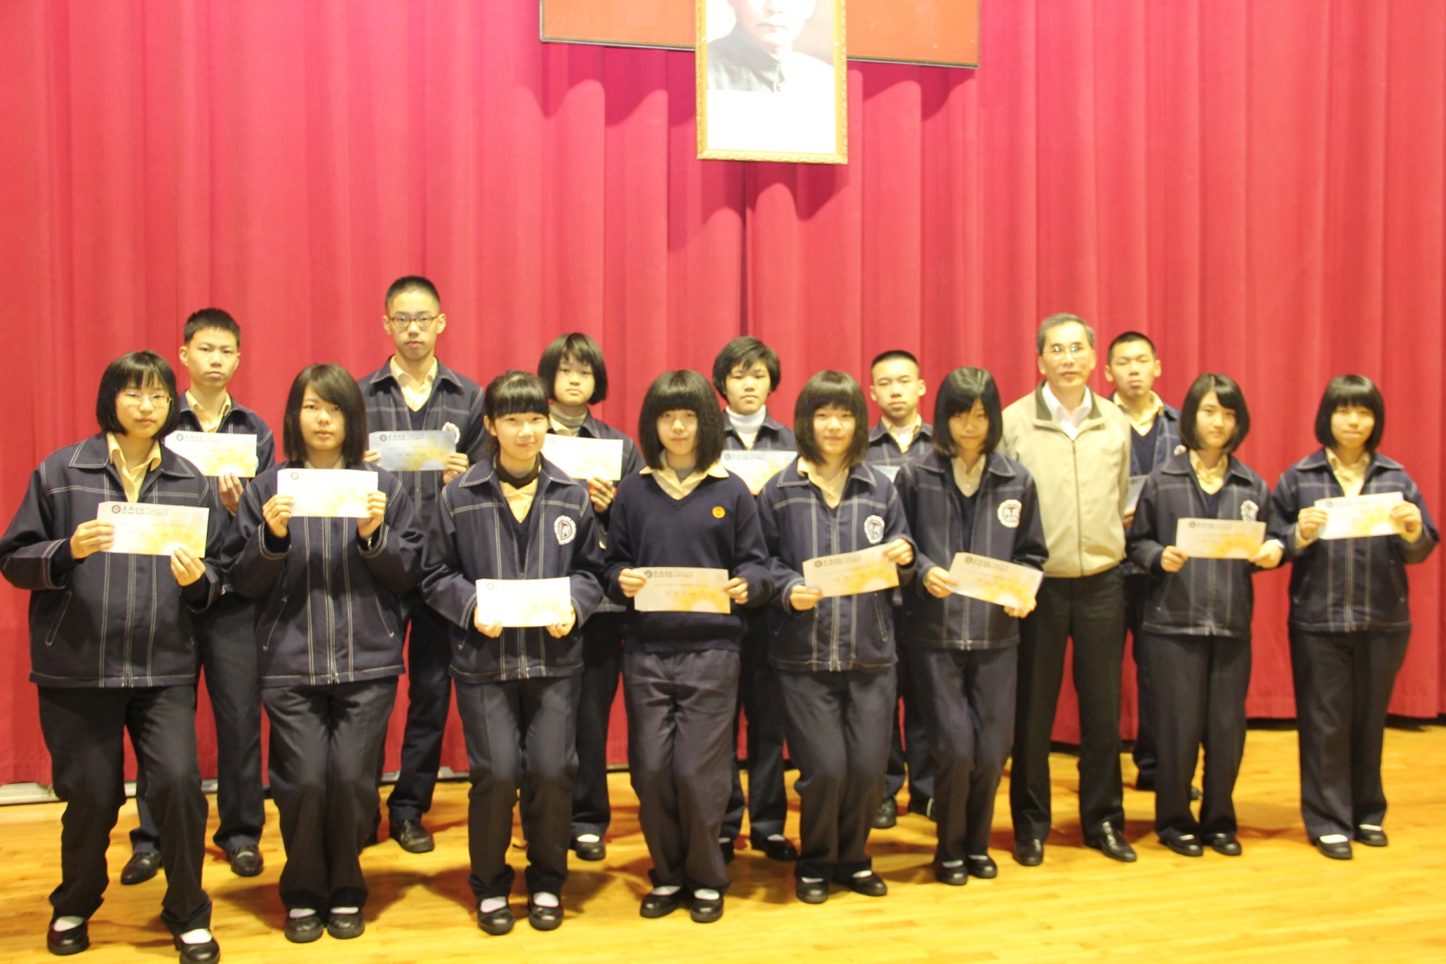
獲獎學生：李杰（九忠）、李孟竹（九忠）、廖子萱（九孝）、洪瑄（九孝）、高瑋伶（九仁）、陳春澍（九仁）、林韋廷（九愛）
高炳凱（九愛）、賴懿軒（九信）、鍾紹安（九信）、陳芝羽（九義）、李敏聞（九義）、蔡昱延（九和）、王振翰（九和）

本校100學年度第一學期國中部八年級優秀學生頒獎2012.02.08
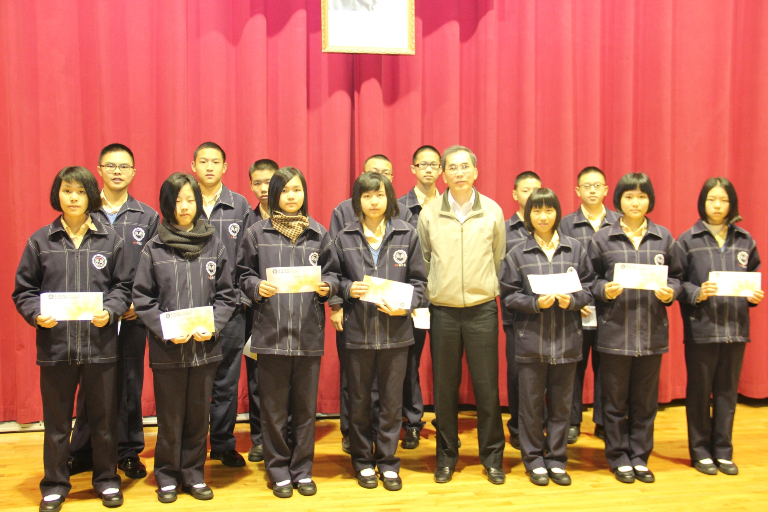
獲獎學生：劉怡廷（八忠）、楊岱霖（八忠）、劉德芹（八孝）、陳妘（八孝）、林昕儀（八仁）、張邦晏（八仁）、曾以晴（八愛）
周子平（八愛）、張皓鈞（八信）、戴玠任（八信）、莊雅筑（八義）、張佑邦（八義）、謝德威（八和）、吳家純（八和）

